Клуб «Казачок»

Масленица
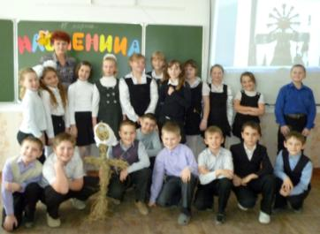
Ой, да Масленица на двор въезжает,
Широкая на двор въезжает!
Ой, да, Масленица, погости недельку,
Широкая, погости другую!

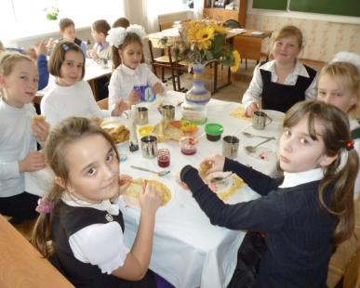

Тин-танка,
Подай блинка,
Оладышка-прибавышка,
Масляный кусок!
Тетушка, не скупися,
Масляным кусочком поделися!

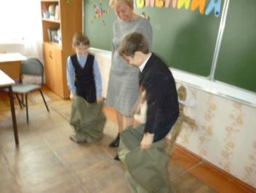
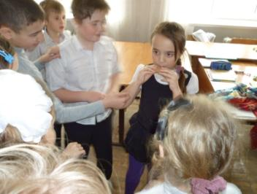
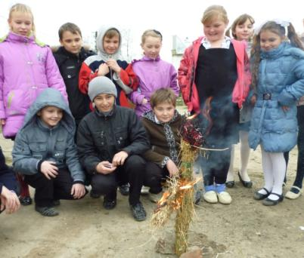

Ты прощай, прощай, прощай,
Наша Масленица!
Ты не в среду пришла и не в пятницу.
Ты пришла в воскресенье,
Всю неделю веселье!
Ты пришла с добром,
С сыром, маслом и яйцом!
Со блинами, с пирогами,
Да с оладьями!

